SHOW EXPERIMENTAL_RANGES [语句](http://doc.cockroachchina.baidu.com/#develop/sql-statements/overview/) 用于显示一个表的[ranges](https://www.cockroachlabs.com/docs/stable/architecture/overview.html" \l "glossary) 信息。包括：

* range(s)开始的keys与结束的keys
* range ID(s)
* 包含该 range [replicas](https://www.cockroachlabs.com/docs/stable/architecture/overview.html#glossary)的节点ID
* 包含该 range 的 [leaseholder](https://www.cockroachlabs.com/docs/stable/architecture/overview.html#glossary)节点

该信息有助于验证如下信息：

* ["follow-the-workload"](http://doc.cockroachchina.baidu.com/#quick-start/explore-benefits/follow-the-workload/) 是否如期运行。
* 由 [SPLIT AT](http://doc.cockroachchina.baidu.com/#develop/sql-statements/SPLIT-AT/) 语句指定的range拆分是否如期运行。

Warning： 该SQL仅仅是一个初期的接口，之后的语句接口与数据可能会改变。

概要

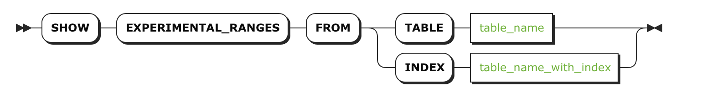

所需权限

用户必须具有目标表的SELECT [权限](http://doc.cockroachchina.baidu.com/#deploy/access-management/privileges/)。

参数

| **Parameter** | **Description** |
| --- | --- |
| [table_name](https://www.cockroachlabs.com/docs/stable/sql-grammar.html#table_name) | 要查看range信息的表名 |
| [table_name_with_index](https://www.cockroachlabs.com/docs/stable/sql-grammar.html#table_name_with_index) | 要查看range信息的index名字 |

例子

如下例子运行在5节点集群，创建了一个“用户信用信息”表，其中构造了一些假设数据。

> **CREATE** **TABLE** credit_users (

id INT **PRIMARY** **KEY**,

area_code INTEGER **NOT** NULL,

name **STRING** **UNIQUE** **NOT** NULL,

address **STRING** **NOT** NULL,

zip_code INTEGER **NOT** NULL,

credit_score INTEGER **NOT** NULL

);

在表的 area_code列增加一个 [index](http://doc.cockroachchina.baidu.com/#develop/performance-optimization/indexes/)。

> **CREATE** **INDEX** areaCode **on** credit_users(area_code);

接下来，在表与二级索引上执行语句[SPLIT ATs](http://doc.cockroachchina.baidu.com/" \l "develop/sql-statements/SPLIT-AT/)

> **ALTER** **TABLE** credit_users SPLIT **AT** **VALUES** (5), (10), (15);

> **ALTER** **INDEX** credit_users@areaCode SPLIT **AT** **VALUES** (400), (600), (999);

Note: 在本例中，在*Start Key* 处NULL值表示一张表从这里开始，在*End Key* 处的NULL值表示表已经结束。

显示一张表的Range信息 (主键索引)

> **SHOW** EXPERIMENTAL_RANGES **FROM** **TABLE** credit_users;

+-----------+---------+----------+----------+--------------+

| Start Key | End Key | Range ID | Replicas | Lease Holder |

+-----------+---------+----------+----------+--------------+

| NULL | /5 | 158 | {2,3,5} | 5 |

| /5 | /10 | 159 | {3,4,5} | 5 |

| /10 | /15 | 160 | {2,4,5} | 5 |

| /15 | NULL | 161 | {2,3,5} | 5 |

+-----------+---------+----------+----------+--------------+

(4 rows)

查看索引的Ranges 信息

> **SHOW** EXPERIMENTAL_RANGES **FROM** **INDEX** credit_users@areaCode;

+-----------+---------+----------+-----------+--------------+

| Start Key | End Key | Range ID | Replicas | Lease Holder |

+-----------+---------+----------+-----------+--------------+

| NULL | /400 | 135 | {2,4,5} | 2 |

| /400 | /600 | 136 | {2,4,5} | 4 |

| /600 | /999 | 137 | {1,3,4,5} | 3 |

| /999 | NULL | 72 | {2,3,4,5} | 4 |

+-----------+---------+----------+-----------+--------------+

(4 rows)

See Also

* [SPLIT AT](http://doc.cockroachchina.baidu.com/#develop/sql-statements/SPLIT-AT/)
* [CREATE TABLE](http://doc.cockroachchina.baidu.com/#develop/sql-statements/CREATE-TABLE/)
* [CREATE INDEX](http://doc.cockroachchina.baidu.com/#develop/sql-statements/CREATE-INDEX/)
* [Indexes](http://doc.cockroachchina.baidu.com/#develop/performance-optimization/indexes/)
* [Follow-the-Workload](http://doc.cockroachchina.baidu.com/#quick-start/explore-benefits/follow-the-workload/)
* [Architecture Overview](https://www.cockroachlabs.com/docs/stable/architecture/overview.html)